МБОУ лицей при ТПУ

Графический метод решения уравнений и неравенств с параметром

Г. ТОМСК

2023г.

**Оглавление**

1. **Введение3**
2. **Основные приемы решения задач4**
   1. **Распространенные графические образы4**
   2. **Оси координатных плоскостей4**
   3. **Метод областей5**
   4. **Задачи, содержащие несколько переменных6**
3. **Вывод6**
4. **Список литературы6**

**Графический метод решения уравнений и неравенств с параметром**

А. Энс, Д. Комиссаров, С. Пичугин, Я. Нестеров, 11 класс

Руководитель: Киреенко Светлана Григорьевна, учитель математики

**I Введение**

Актуальность. В последние годы математические задачи с параметром встречаются в заданиях на олимпиадах, ЕГЭ и вступительных экзаменах в высшие учебные заведения. Умение решать данные задачи является залогом получения высокого балла. Очень часто полезным и более эффективным способом решения оказывается графический метод. К сожалению, данный материал чаще всего не изучается в школьной программе и не встречается в школьных учебниках.

Цель.

1. Обобщить и развить новые умения и навыки решения задач с параметром графическим методом.
2. Научиться работать в команде.

Задачи.

1. Сбор и анализ литературы, источников интернета.
2. Изучить алгоритм решения некоторых задач с параметром с

помощью графического метода.

1. Научиться самостоятельно составлять и решать задачи

подобного типа.

1. Ознакомиться с графическим калькулятором «Desmos».
2. Представить доклад и презентацию.
3. Составить учебное пособие.

**II Основные приемы решения задач с параметром графическим методом**

1. **Распространенные графические образы**

Рассмотрим самые распространенные графические образы.

1. , . График функции представляет собой семейство прямых, параллельных прямой или совпадающих с ней.

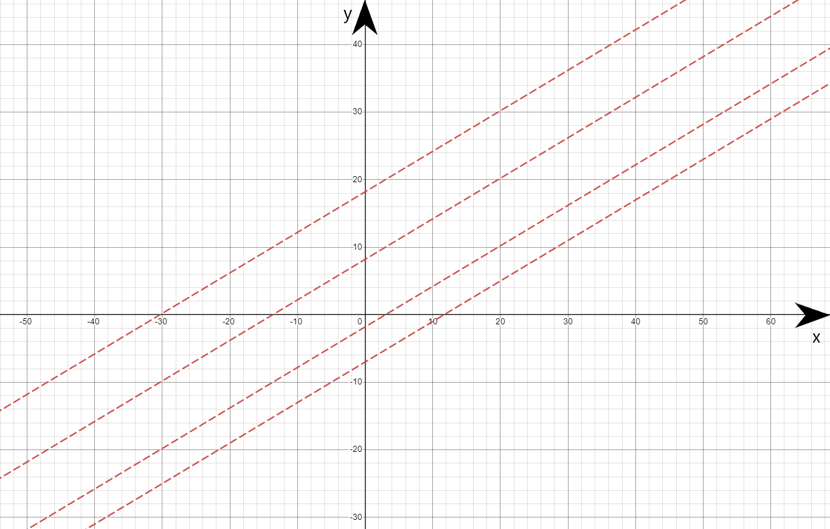

1. График функции представляет собой пучок прямых, проходящих через точку .

. 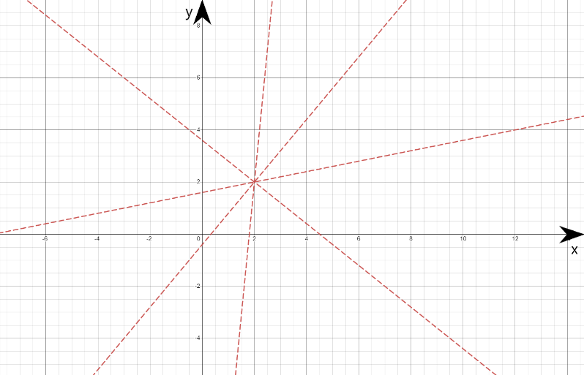

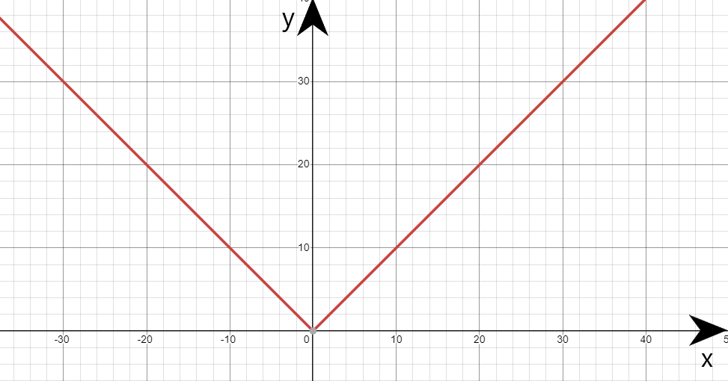

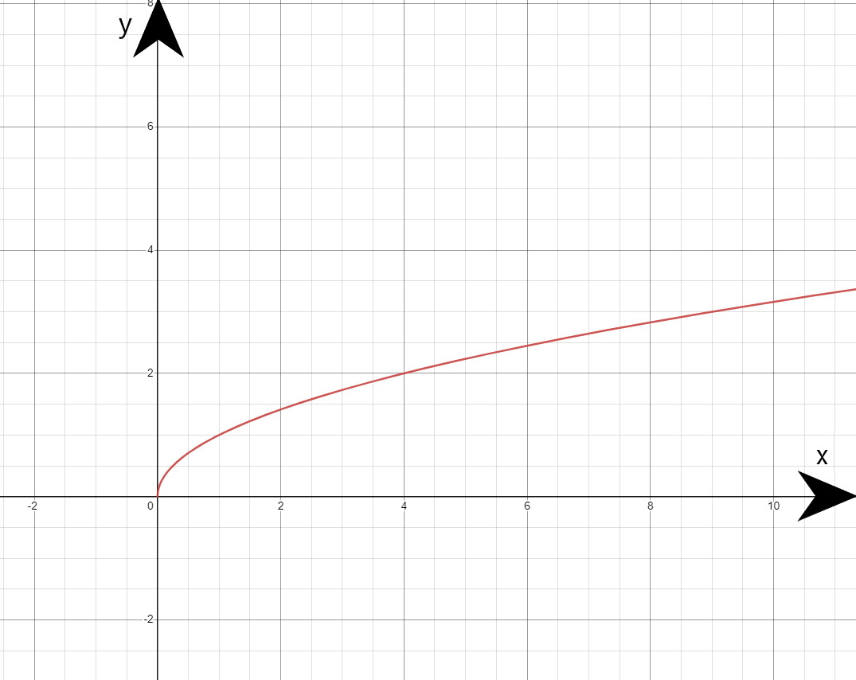

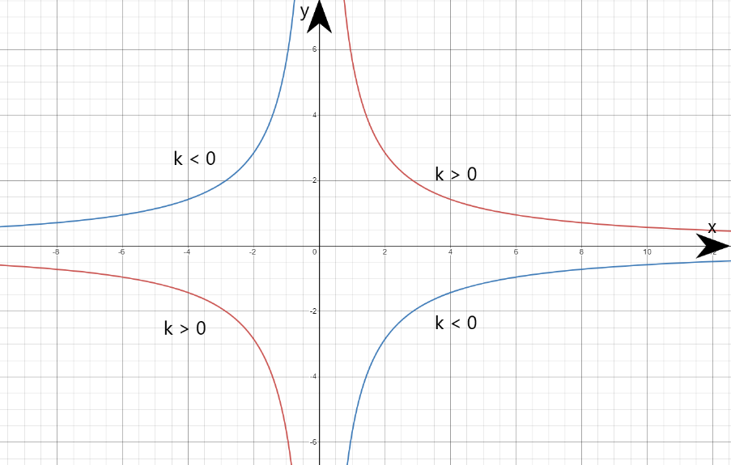

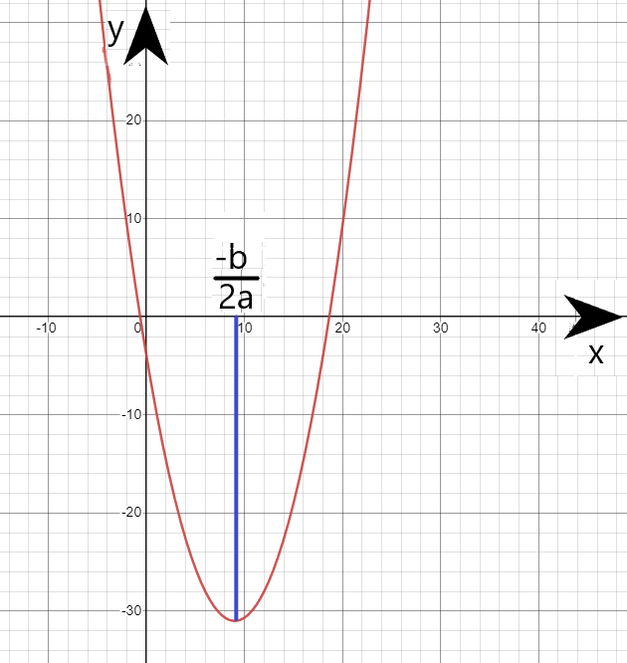

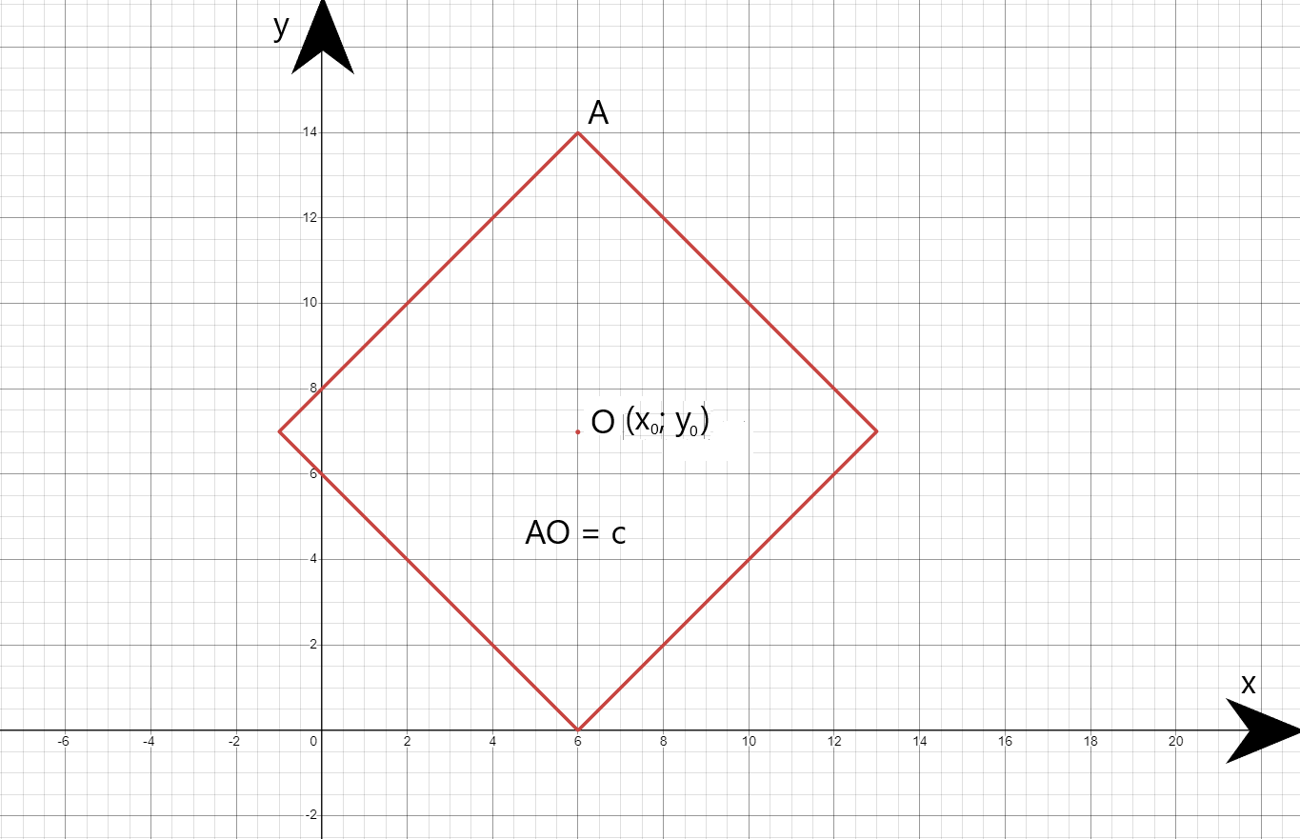

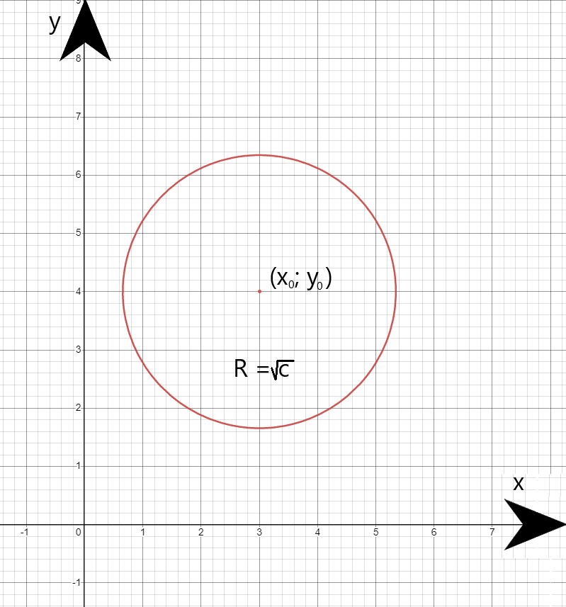

Рассмотрим примеры на применение типичных графических образов:

Пример 1. При каких значениях параметра а система не имеет решений, а каждое из неравенств имеет хотя бы одно решение?

С помощью равносильных переходов перейдем к следующей системе:

Неравенство {1} задает круг без границ с центром в точке (5; 0) и радиусом 5, а {2} - задает множество точек, расположенных внутри угла, включая границу. Изобразим на графике оба неравенства и проведем горизонтальные прямые, которые дают пограничные значения для параметра:

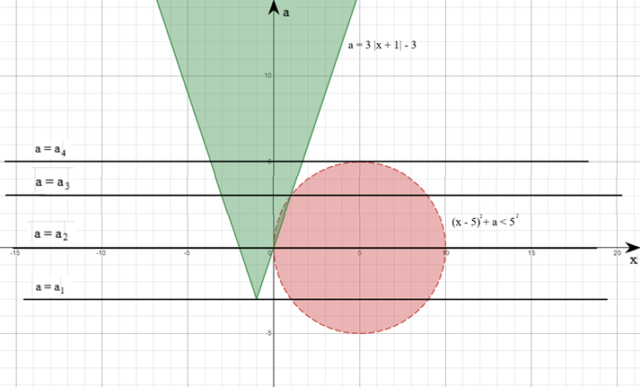

Условия выполняются при

Введем функцию: Найдём из условия, что . Найдем как ординаты точек пересечения правой ветви угла и окружности: или : при при . Следовательно, Найдём из условия, что прямаякасается окружности. Подставляем значения в ответ.

Ответ: а [].

Пример 2. При каких значениях параметра а система имеет ровно одно решение?

Уравнение {1} задает 2 параболы:, а уравнение {2} задает окружность с центром в точке () и радиусом 1. , то есть центр окружности, заданный уравнением {2}, лежит на окружности с центром в начале координат и радиусом 1. Изобразим на графике все случаи, которые дают пограничные значения для параметра:

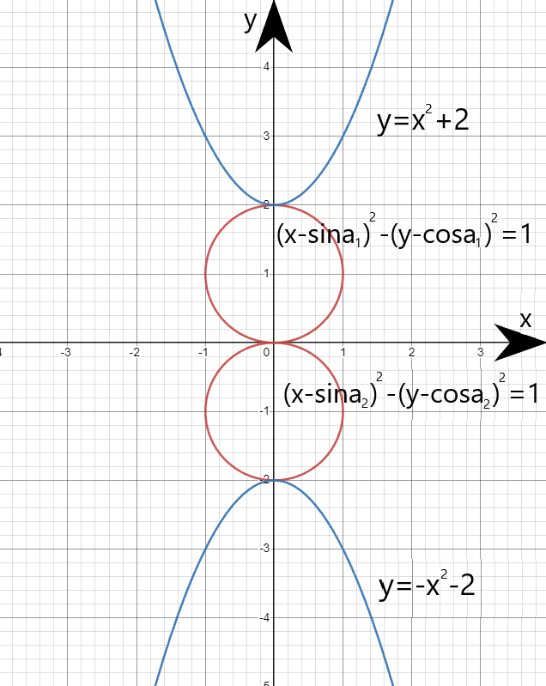

Условия выполняются при

Найдём из условия, что парабола касается окружности . Найдём из условия, что парабола касается окружности . Подставляем значения в ответ.

Ответ: .

Пример 3. При каких значениях параметра а система имеет ровно одно решение?

Найдем точки пересечения уравнения {1} и уравнения окружности с центром в начале координат и радиусом 5: :

(единственное решение.

1. (единственное решение.
2. (единственное решение.

Итак, при любом уравнение {1} и окружность имеют одну общую точку, следовательно, уравнение {1} задает семейство прямых, являющимися касательными к окружности с центром в начале координат и радиусом 5.

Уравнение {2} задает круг без границ с центром в начале координат и радиусом 5.

Требуется ровно одно решение, следовательно, необходимо, чтобы прямая {1} коснулась окружности {2}, а это произойдет, если радиус окружности будет равен 5.

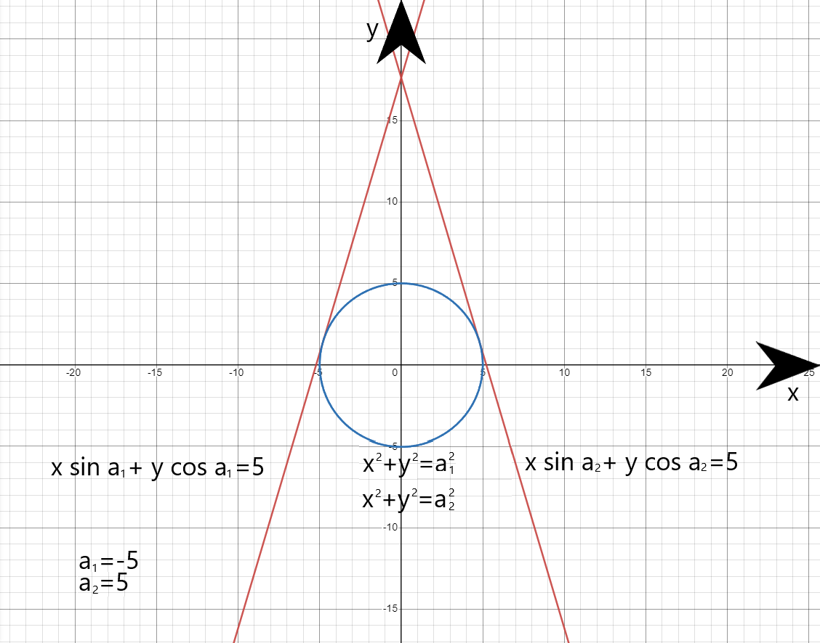

Условия выполняются при

Ответ:

1. **Оси координатных плоскостей**

При решении задания стоит не забывать, что при построении графиков на координатно-параметрической плоскости, сама эта плоскость может быть, как aOx, так и xOa. В некоторых случаях, смена осей значительно помогает выражать функции. Рассмотрим следующие задания, которые иллюстрируют суть данного способа.

Пример 4. При каких значениях параметра система имеет хотя бы одно решение?

С помощью равносильного перехода перейдем к следующей системе:

Изобразим на графике оба неравенства:

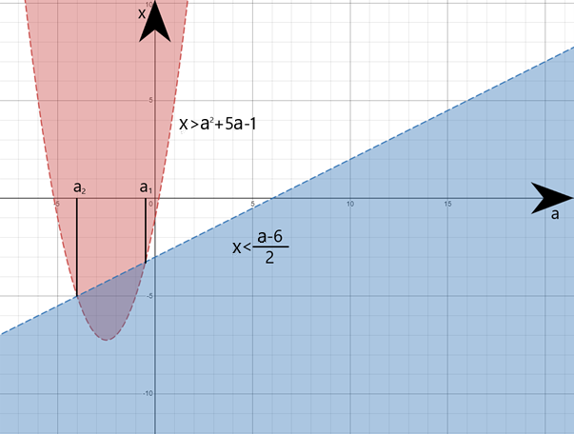

Условия выполняются при Найдемиз условия, что параболапересекает прямую в точках с абсциссами

Подставляем значения в ответ.

Ответ:

Пример 5. При каких значениях параметра уравнение

имеет ровно 2 решения?

Раскроем модуль:

1. :

; .

{1}

1. :

; .

{2}

Изобразим на графике системы {1} и {2} и проведем горизонтальные прямые, которые дают пограничные значения для параметра:

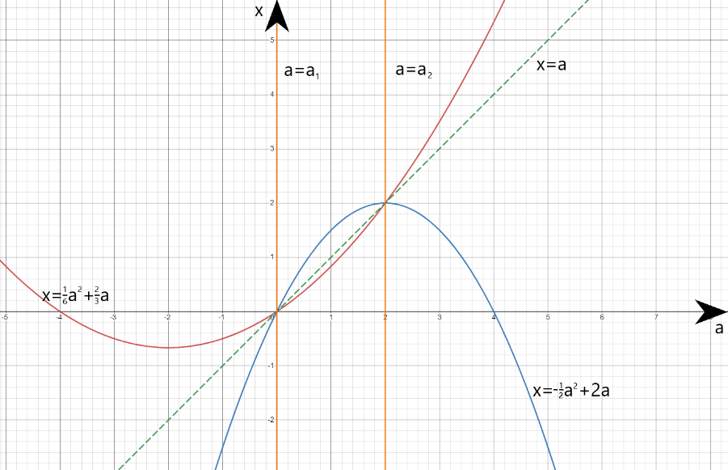

Условия выполняются при

Найдем из условия, что прямая пересекает параболу в точках с абсциссами :

Ответ:

1. **Метод областей**

Рассмотрим ещё один метод решения неравенств с параметром - метод областей. Если в какой-либо части неравенства можно получить произведение или частное функций, а в другой 0, то при решении таких заданий можно воспользоваться данным методом. Его суть заключается в том, чтобы сначала изобразить графики всех функций на координатно-параметрической плоскости, затем определить на одной из областей, ограниченной графиками функций, какой знак принимает левая часть этого неравенства, а в остальных областях расставлять знаки с учетом правила чередования. В итоге, определяем, какой знак принимает данное выражение при каждом значении x и a. Данный метод является аналогом метода интервалов, только для двух переменных. Обратимся к конкретным примерам:

Пример 6. При каких значениях параметра а неравенство выполняется для всех x из отрезка ?

Изобразим функции на графике и расставим знаки в каждой из областей:

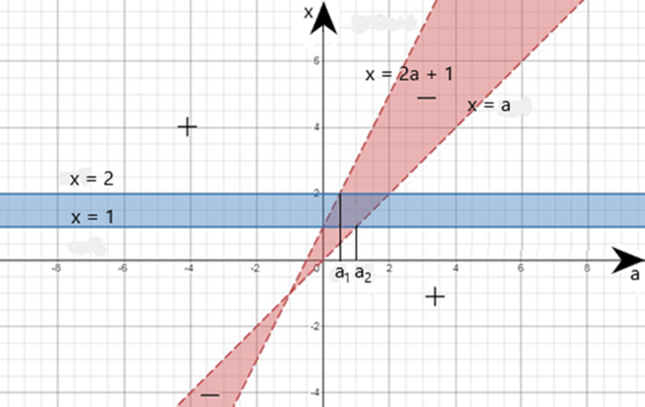

Условия выполняются при

Найдем из условия, что прямая пересекает прямую в точке с абсциссой : .

Аналогично находим : .

Ответ: a(0,5; 1).

Пример 7. При каких значениях параметра неравенство выполняется для всех x из отрезка [0;2]?

Изобразим функции на графике и расставим знаки в каждой из областей:

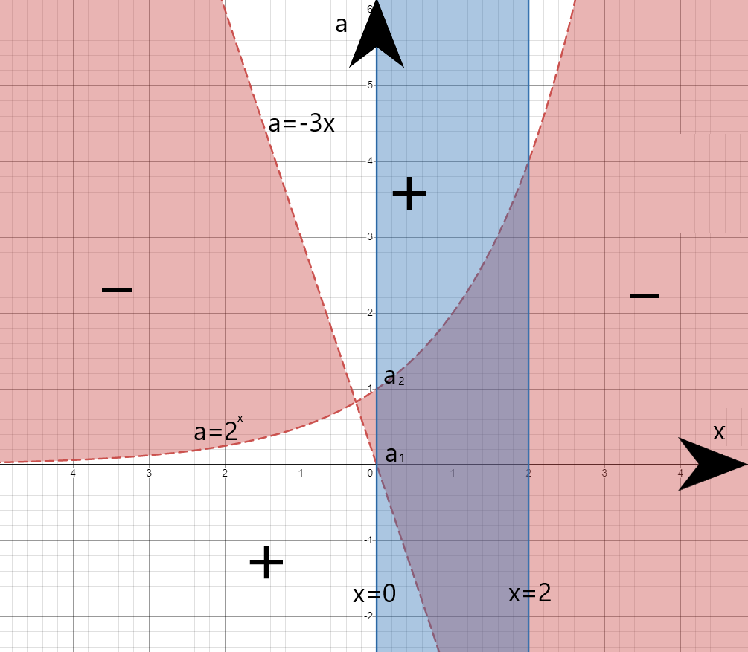

Условия выполняются при

Найдем из условия, что прямая пересекает прямую в точке с абсциссой :

Аналогично находим : .

Ответ:

Пример 8. При каких значениях параметра неравенство имеет 2 или более решений, принадлежащих отрезку [1;3]?

представляет собой окружность с центром в точке и радиусом 2.

представляет собой окружность с центром в точке и радиусом 2.

Изобразим функции на графике и расставим знаки в каждой из областей:

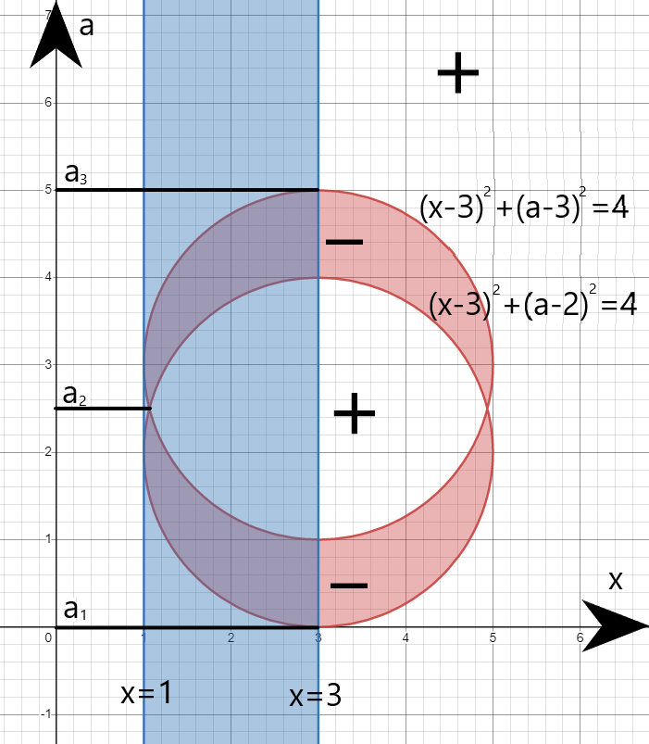

При или или система имеет единственное решение из отрезка [1;3], при или система не имеет решений, при система имеет более одного решения из отрезка [1;3].

Найдем из условия, что окружности пересекаются в точке с ординатой :

.

Найдем из условия, что прямая касается окружности

Найдем из условия, что прямая касается окружности

Ответ:

1. **Задачи, содержащие несколько переменных**

Если в задании есть сразу 2 переменные, то следует строить графики в плоскости xOy и, подставляя функцию с параметром, изменяя его, находим такой параметр, при котором выполняются условия задачи. Рассмотрим конкретные примеры:

Пример 8. При каких значениях параметра а система имеет ровно 2 различных решения?

С помощью равносильных переходов перейдем к следующей системе:

Последнее уравнение системы представляет собой окружность с центром в точке

Найдем абсциссы точек пересечения прямой и окружности: .

Аналогично найдем абсциссы точек пересечения окружности и прямой

.

Тем самым получены абсциссы трех точеккоторые могут быть решениями системы при условии существования логарифмов.

Требуется, чтобы строго внутрь полосы попали ровно две из трех этих точек. Изобразим функции на графике и проведем вертикальные прямые, которые дают пограничные значения для параметра.

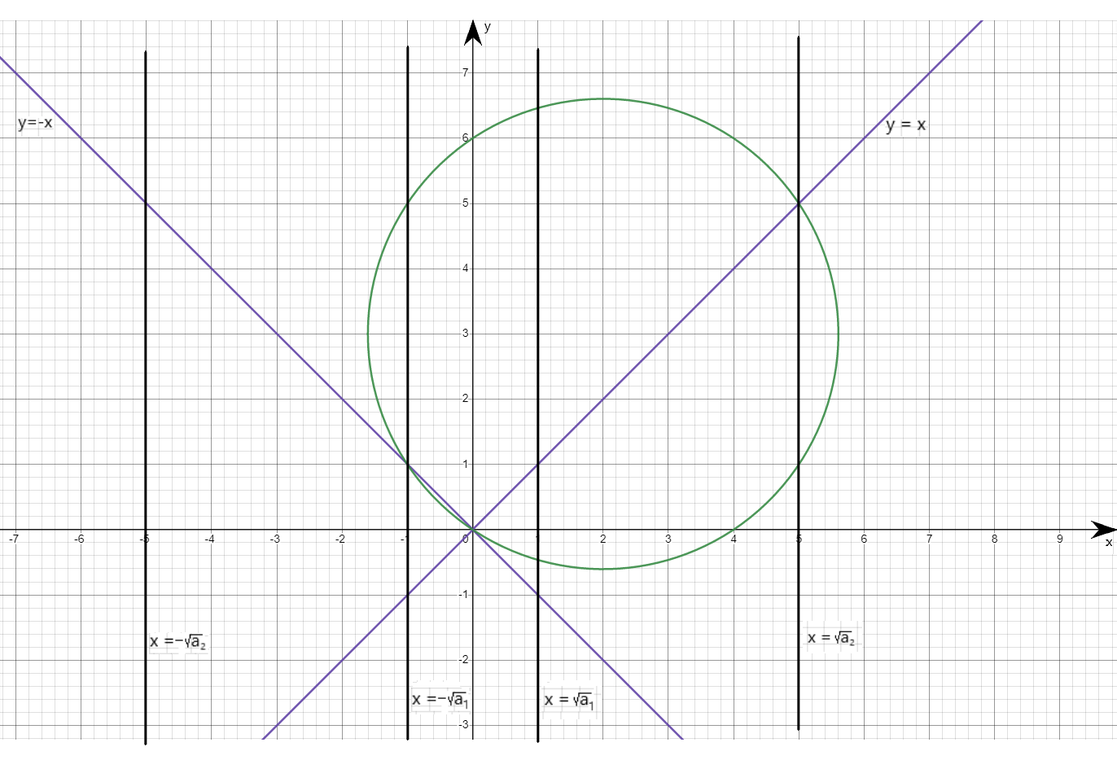

Условия выполняются при

Найдем a1 из условия, что прямая проходит через точку пересечения прямой и окружности:

.

Найдем a2 из условия, что прямая проходит через точку пересечения прямой и окружности: .

Ответ:

Пример 9. При каких значениях параметра а система имеет ровно 2 различных решения?

Изобразим на графике все случаи, которые дают пограничные значения для параметра:

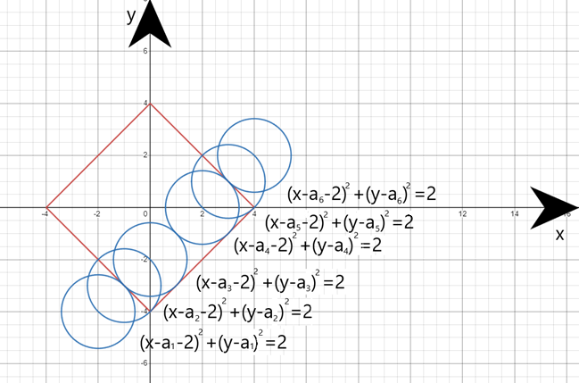

Условия выполняются при .

инаходятся из условия, что прямаякасается окружности:

находятся из условия, что прямаякасается окружности:

Находим из условия, что точка лежит на прямой .

Находим из условия, что точка лежит на прямой .

Ответ: .

Пример 10. При каких значениях параметра а система имеет единственное решение?

С помощью равносильного перехода перейдем к следующей системе:

Изобразим на графике все случаи, которые дают пограничные значения для параметра:

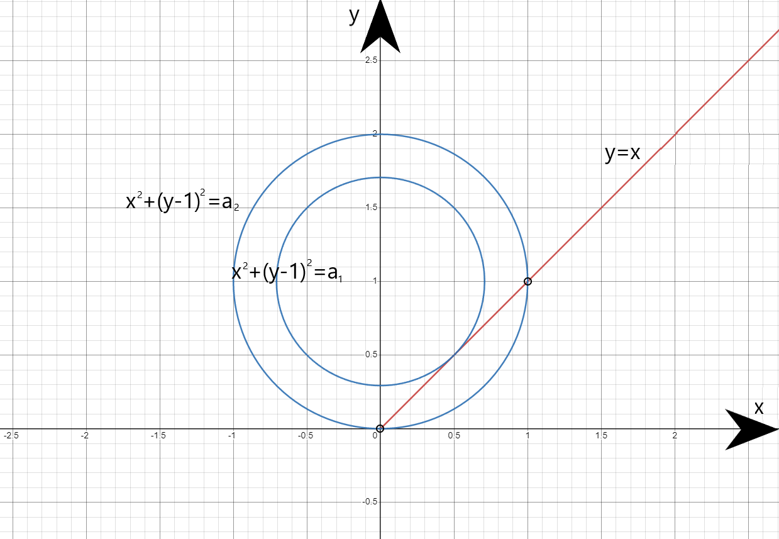

Условия выполняются при .

найдем из условия, что прямая касается окружности .

найдем из условия, что окружность проходит через точку пересечения прямых .

Ответ: .

**Вывод**

В данной проектной работе был применен графический метод, который наглядно демонстрирует свою эффективность. При решении задач можно столкнуться только с одной трудностью – с правильным построением графического образа. Но если все сделать правильно, то при таком подходе очень часто теряется потребность в дидактическом исследовании параметра и в громоздких вычислениях.

**Список литературы**

1. Корянов А.Г., Прокофьев А.А. Математика ЕГЭ 2014 решение неравенств с одной переменной (типовые задания С3): Учебное пособие. - Москва & Брянск, 2013. – 93 с.
2. Моденов В.П. Задачи с параметрами. Координатно-параметрический метод: учебное пособие. — М.: Издательство «Экзамен», 2007. – 290 с.
3. Корянов А.Г., Прокофьев А.А. Математика ЕГЭ 2011 (типовые задания С5) уравнения и неравенства с параметрами: количество решений: учебное пособие. - Москва & Брянск, 2011. – 79 с.